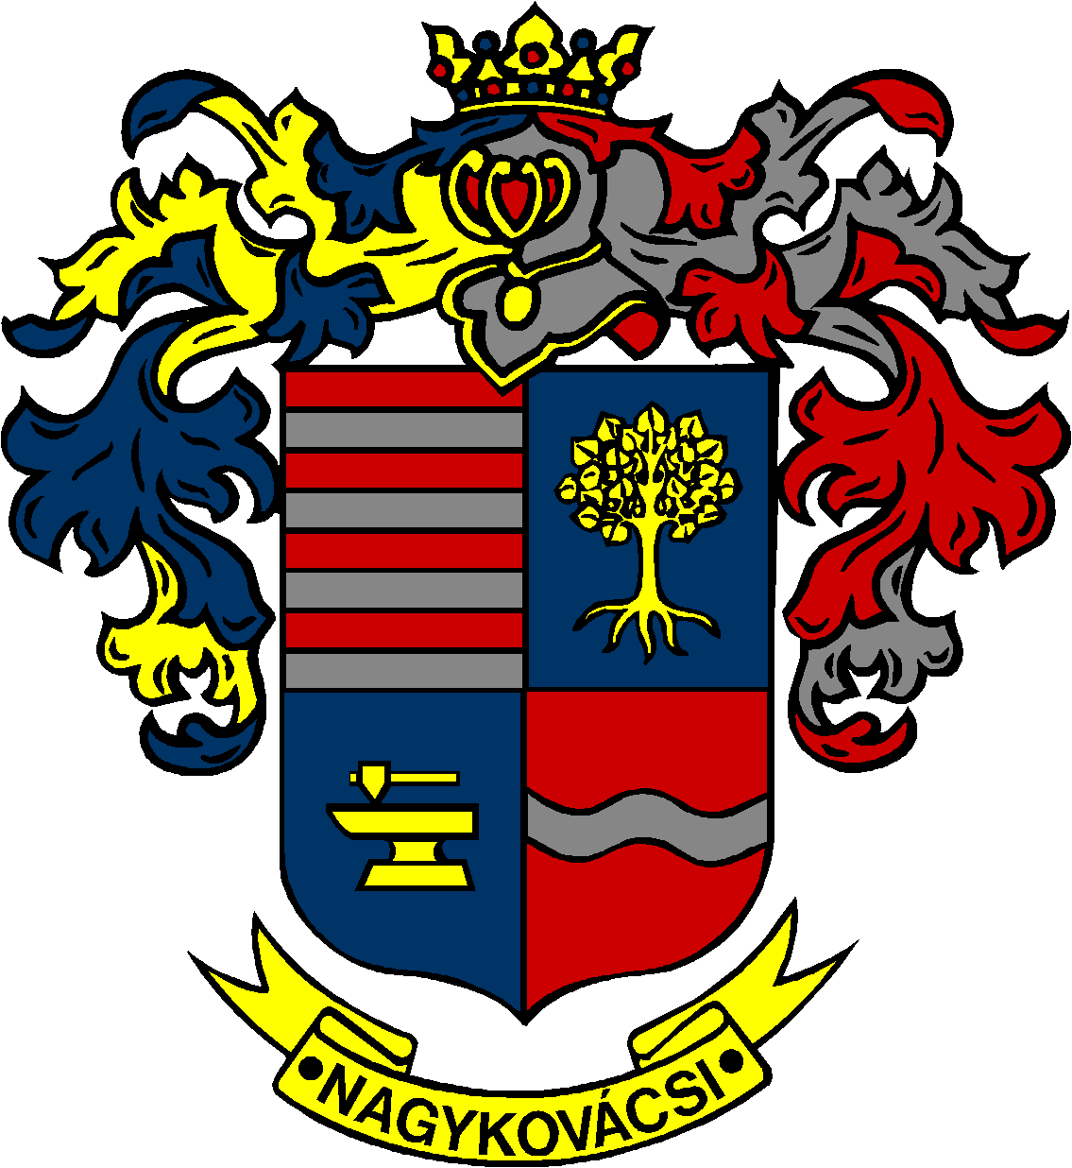

NAGYKOVÁCSI NAGYKÖZSÉG ÖNKORMÁNYZAT
OKTATÁSI, KULTURÁLIS, SPORT, TURISZTIKAI ÉS KÖRNYEZETVÉDELMI BIZOTTSÁG

ELNÖKE

MEGHÍVÓ

Nagykovácsi Nagyközség Önkormányzatának
Oktatási, kulturális, sport, turisztikai és környezetvédelmi bizottság
ülésére

Az ülés helye: Öregiskola Közösségi Ház és Könyvtár
(2094 Nagykovácsi, Kossuth u. 78.)
Időpontja: 2017. február 20. (hétfő) 16 óra 30 perc
Napirend:
Nyílt ülés:

- Döntés a Mária Út Egyesülettel történő együttműködésről E – 14
Előterjesztő: Kiszelné Mohos Katalin polgármester
Előadó: Grégerné Papp Ildikó osztályvezető
Tárgyalja: OKB

Zárt ülés:
- Döntés a Nagykovácsi 4561/2 hrsz-ú ingatlan sport, rekreációs célú hasznosítására vonatkozó egyfordulós, nyilvános pályázat kiírásról E – 17
Előterjesztő: Kiszelné Mohos Katalin polgármester
Előadó: dr. Visnyay Noémi osztályvezető, Györgyi Zoltán főépítész
Tárgyalja: OKB, PB

Nagykovácsi, 2017. február 16.

Fodor Attila sk.
bizottsági elnök

